Samantekt vinnuhóps knattspyrnudeildar Breiðabliks um gervigrasvöll við Fífuna.

Inngangur
Tilgangur þessa minnisblaðs er að draga saman þær viðræður sem forsvarsmenn Breiðabliks hafa átt á síðustu mánuðum við Kópavogsbæ um áframhaldi uppbyggingu á aðstöðu félagsins og rök fyrir því að ráðast í að setja nýjan gervigrasvöll við Fífuna. Einnig er hér dregin fram framtíðarsýn félagsins hvað varðar starfsstöð þess í Fagralundi og skuldbindingu þess við áframhaldandi uppbyggingu og starfsemi á því svæði. Gert er ráð fyrir að Kópavogsbær og Breiðablik undirriti samstarfssamning um verkefnið þar sem skyldur hvors aðila eru tíundaðar og færi vel á því að slík undirritun færi fram á afmæli félagsins þann 12. febrúar næstkomandi.

Helstu niðurstöður
Eftirfarandi eru helstu niðurstöður samandregnar:
- Sú aðstaða sem Breiðablik hefur nú til umráða er ekki næg til að sinna þeim iðkendum sem nú óska eftir að fá þjónustu hjá félaginu. Félagið greiðir nú um 4 – 5 mkr. á ári fyrir kaup á æfingatímum hjá öðrum aðilum.
- Breiðablik hefur nýtt að hlut aðstöðu í Fagralundi. Félagið áformar að nýta þá aðstöðu enn betur í tengslum við yngri flokka starf.
- Breiðablik hefur nú mjög takmarkaðan aðgang að íþróttahúsi í Fagralundi. Tækifæri eru til þess að auka þjónustu félagsins á því svæði og leggur félagið fram áætlun í því efni.
- Breiðablik telur að hagkvæmasta aðgerð til að bæta aðstöðu félagsins sé lagning gervigrasvallar vestan við Fífuna. Kostnaður við þá framkvæmd er áætlaður 193,5 mkr. og er sýnt fram á möguleika til fjármögnunar á framkvæmdinni.
- Lögð er áhersla á að framkvæmdir geti hafist sem fyrst og völlurinn tekinn í notkun fyrir miðjan júní.

Núverandi aðstaða

Aðalstöðvar Breiðabliks
Smárinn, Fífan og Kópavogsvöllur eru hjartað í starfsemi Breiðabliks og þar hefur náðst að byggja upp frábæra aðstöðu fyrir yfirstjórn félagsins, þjálfara og ekki síst iðkendur í hinum ýmsu greinum. Aðstaðan er hinsvegar komin að þolmörkum enda hefur fjöldi iðkenda, og þá sér í lagi í knattspyrnu, vaxið mjög hratt þannig að leita þarf leiða til að hægt sé að mæta sívaxandi fjölda á skynsaman hátt þannig að allir innviðir sem nú þegar eru til staðar nýtist sem best.
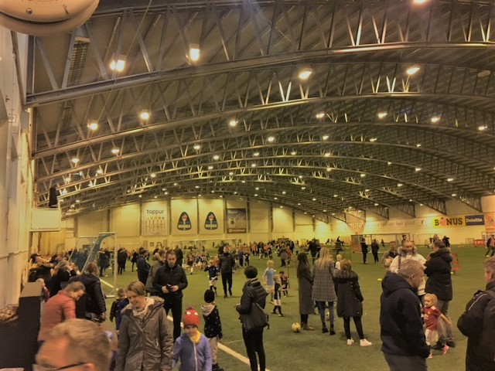

Fagrilundur
Breiðablik horfir til þess að efla enn frekar starfsemi félagins í Fagralundi enda ljóst að Fífan og Smárinn ein og sér munu ekki duga til þess að mæta þeirri fjölgun iðkenda sem fyrirséð er í kjölfar þess að þau svæði sem nú eru í byggingu komist í notkun. Má þar nefna svæði við Glaðheima, 201 Smára og Nónhæð sem öll eru í göngufæri við Fífuna ásamt svo svæðum á Kársnesi og Hamraborg sem útlit er fyrir að byggist mjög hratt upp. Ekki liggur skýrt fyrir hvaða áhrif þetta mun hafa á iðkendafjölda í Breiðablik en ekki er ósennilegt að á næstu 2-3 árum fjölgi iðkendum um að minnsta kosti 6-800 einstaklinga sem dreifast þá á allar deildir félagsins, en það væri um fjórðungsaukning frá því sem nú er.
Sumarnámskeið Breiðabliks hafa verið fastur punktur í afþreyingarstarfi barna í Kópavogi undanfarin ár og var á síðasta ári í fyrsta skipti sett upp námskeið í Fagralundi sem heppnaðist gríðarlega vel. Þannig var t.d. aðstoðarskólastjóri námskeiðanna í fullu starfi staðsettur í Fagralundi til að hafa yfirumsjón með námskeiðunum sem fram fóru þar og var m.a. heitur matur í boði í hádeginu fyrir iðkendur. Markmið Breiðabliks er að bæta enn frekar í þarna og bjóða upp á fleiri námskeið og enn meiri þjónustu ef mögulegt er á komandi sumri en heildarfjöldi barna sem sóttu námskeið í Fagralundi voru 301 samanborið við 1.110 í Smáranum á liðlega 40 námskeiðum sem voru í boði yfir sumarið.
Grasvellir í Fagralundi verða áfram mikið nýttir fyrir knattspyrnudeild eins og áður og gert er ráð fyrir að spila þar eins marga heimaleiki og mögulegt er. Grasvellirnir eru almennt í mjög góðu ásigkomulagi og vel hæfir til leikja í yngri flokkum félagsins. Þó er lagt til að Kópavogsbær ráðist í lagfæringar suð-vestur vellinum þar sem hann hefur sigið í kringum aflagt ræsi og hindrar að hann sé hæfur fyrir leiki í Faxaflóa- og Íslandsmótinu. Eins verður gervigrasið nýtt eins mikið og veður leyfir. Breiðablik teflir fram miklum fjölda liða á mótum á vegum KSÍ og verða samtals spilaðir 250 heimaleikir á tímabilinu frá 20. október 2017 til 15. maí 2018 í Faxaflóamóti og er því nauðsynlegt að vera með Fagralund (gervigras) sem möguleika til að spila leiki í 5 flokki þegar jörð er ekki frosin.
Eins og fram kemur í skýrslu VSÓ er gervigrasið í Fagralundi orðið gamalt en hefur þó nýst ágætlega til æfinga. Þó hafa þjálfarar haldið eldri flokkum þ.e. frá 4 flokki eldri og uppúr frá því að æfa á grasinu þar sem þeir rekja aukin nárameiðsl til ástandsins á gervigrasinu. Reynt hefur þó verið að nýta gervigrasið eins og kostur er og voru iðkendur yfir sumartímann frá 110 til 380 á dag að jafnaði á virkum dögum og helgarnar síðan nýttar til leikja fyrir yngri flokka en völlurinn nær ekki löglegri keppnisstærð samkvæmt viðmiðum KSÍ.

Framtíðarvellir í Fagralundi
Í gildandi fjárhagsáætlun Kópavogsbæjar var samþykkt fjárveiting upp á 140 mkr. til að endurnýja gervigras við Fagralund og tekur sú áætlun væntanlega mið af því að endurnýja völlinn í núverandi mynd. Að mati Breiðabliks er hér um vanmat að ræða því öll rök myndu falla með því að ef farið yrði í það verkefni á annað borð að endurnýja gervigrasið í Fagralundi þá þyrfti að byggja þar upp völl sem næði lágmarksviðmiðun KSÍ til keppni bæði hvað varðar stærð, undirlag og lýsingu en merktur völlur í Fagralundi er í dag 104 x 62 metrar. Kostnaður við slíka framkvæmd yrði aldrei minni en að byggja völl við Fífuna eða um 195 mkr. Það er hinsvegar mikilvægt að halda til haga áætlunum um að endurnýja gervigrasið í Fagralundi innan ekki of langs tíma til að mæta auknum iðkendafjölda í Kópavogi í framtíðinni og ráðast þá í það verkefni af sama myndarskap og gert er ráð fyrir við Fífuna þ.e. með gervigrasi af góðum gæðum og lýsingu.

Íþróttahúsið í Fagralundi
Breiðablik hefur mikinn hug á að byggja upp þjónustu við iðkendur sína í Fagralundi og kallar mjög ákveðið eftir því að fá aukinn aðgang að æfingasölum íþróttahússins og fleiri tíma en það hefur í dag í Fagralundi. Samkvæmt úthlutunartöflu Menntasviðs Kópavogs þá eru samtals 56 tímar að jafnaði á viku til úthlutunar í íþróttahúsinu í Fagralundi og fær Breiðablik 4 tíma af þeim, annars vegar fyrir knattspyrnu og hinsvegar fyrir minnibolta í körfu. Horft er vonaraugum á efri hæðina í Fagralundi sem gæti nýst skákdeild og karate og taekwondo og sambærilegum greinum. .
Innan raða Breiðabliks starfa 11 deildir í hinum ýmsu íþróttagreinum og má gera ráð fyrir að miðað við þá aukningu í iðkendafjölda sem fyrirséð er vegna nýrra hverfa sem dreifast mun á allar deildir er ljóst að margar deildir Breiðabliks eru að komast að þolmörkum í húsnæði en hér er tæpt á nokkrum þeirra sem þurfa hvað helst á auknu rými að halda.
Körfuknattleiksdeild Breiðabliks hefur vaxið mikið á undanförnum árum í kjölfar góðs árangurs bæði karla- og kvennaliða félagsins í bæði eldri og yngri flokkum en liðlega 10% aukning er frá árinu 2015 samanborið við 2017 í fjölda iðkenda. Karfan hefur því mikinn hug á því að bæta við sig tímum í Fagralundi og færa meira af sinni starfsemi þangað yfir vetrartímann fái hún til þess aðstöðu og tíma.
Íþróttaskólinn fyrir 3 - 5 ára börn er algerlega búinn að sprengja utan af sér aðstöðuna í Smáranum á laugardögum en óteljandi er sá fjöldi iðkenda innan Breiðabliks sem hefur stigið sín fyrstu skref í þeim skóla. Markmið Breiðabliks er að halda þessu starfi áfram og auka framboð með útibúi í Fagralundi fáist tímar til þess úthlutaðir.
Frjálsíþróttadeild Breiðabliks vantar tilfinnanlega aðstöðu fyrir yngri hópana yfir vetrartímann og væri tilbúin að byggja upp aðstöðu í Fagralundi til að auka á breidd æfinga fyrir þá hópa ef rými fengist fyrir slík í Fagralundi.
Skákdeild Breiðabliks hefur sinnt góðu starfi í samstarfi við Huginn og gæti sannanlega notfært sér aðstöðuna í Fagralundi ef rými fengist undir það.

Aðkeypt aðstaða
Breiðablik leigir í dag aðstöðu víða gæði innan bæjar og utan, til dæmis hjá ÍR, Val, Leikni og Sporthúsinu og hefur þetta skapað ýmislegt óhagræði í skipulagningu æfinga og hefur félagið fengið á sig nokkra gagnrýni frá foreldrum yngri flokka sem þarf að skutla seint á kvöldin langar vegalengdir. Það er líka metnaðarmál félagsins að æfingar og önnur starfsemi sé í Kópavogi sé þess nokkur kostur. Leiga á þessari viðbótaraðstöðu er að kosta félagið á bilinu 4-5 mkr. á ári og færi hækkandi ef ekki næst að bregðast við. Fyrirsjáanlegt er að með bættri æfingaaðstöðu í Smáranum verður hægt að spara þessa fjármuni að fullu.

Úrbætur

Kópavogsvöllur
Í samhengi við úrbætur á aðstöðumálum knattspyrnudeildar Breiðabliks er rétt að rifja upp fyrri hugmyndir um að leggja gervigras á aðalvöll félagsins, Kópavogsvöll en í árslok 2016 var gerð nokkuð ítarleg greining á því hvað slík framkvæmd kallaði á.
Ef farið yrði í lagningu gervigrasi á Kópavogsvöll yrði þar lagt gras sem stenst hæstu kröfur FIFA þ.e. Quality Pro með viðmiðunarnotkun allt að 20 tíma á viku eða um 1.000 tíma á ári sem dygðu til fyrir alla leiki meistaraflokks karla og kvenna ásamt æfingum þeirra. Ekki væri ráðlegt að setja mikið meira álag á völlinn en það til að hann haldi gæðum sínum og endingu.
Á æfingavelli, líkt og lagt er til að verði byggður upp við Fífuna, er hinsvegar lagt til að nota gras sem stenst kröfur FIFA um Quality gras sem þolir 40-60 tíma álag á viku samkvæmt viðmiðunum FIFA eða allt að þrefalt álag. Flóðlýsing á Kópavogsvelli yrði að vera 500 lux sbr. reglugerð KSÍ um knattspyrnuleikvanga á Íslandi. Kastgreinum þyrfti að finna nýtt æfingasvæði þar sem spjótkast, kringlukast og sleggjukast henta eðlilega ekki inn á völl með gervigrasi. Í fyrri hugmyndum var rætt um að byggja upp slíka aðstöðu í Skotmóa, vestan við stúkuna, og gæti það svæði hentað ágætlega. Hvað framkvæmdina sjálfa varðar þá þyrfti að endurnýja allt hitakerfi og skipta um jarðveg ásamt því að gera þyrfti ráð fyrir að “tartan” hlaupabrautir þyrftu að endurnýja alfarið bæði vegna aldurs og að eins að þær myndu varla koma óskaddaðar undan þessari framkvæmd. Þetta er þá með þeirri forsendu gefinni að frjálsar íþróttir væru áfram stundaðar á Kópavogsvelli en breyting á þeirri forsendu kallar á annan og mun meiri kostnað. Kostnaður við þessa framkvæmd var metinn um 220 mkr. í febrúar 2016 og hefur hækkað um 7% m.v. breytingar á byggingavísitölu og er þá framreiknaðar um 235 mkr.
Að þessu sögðu vill Breiðablik með engu móti varpa þeim hugmyndum um að setja gervigras á Kópavogsvöll fyrir róða en það verkefni þyrfti að horfa á í talsvert stærra samhengi og velta þá upp öllum þeim möguleikum sem svæðið í raun getur boðið upp á út frá staðsetningu, aðkomu og fleira.
Þannig má nefna að ef landið undir gömlu stúkunni yrði skipulagt upp á nýtt þannig að þar fengist ekki aðeins ný stúka heldur samhliða verðmætt byggingarland undir ýmiskonar þjónustu sem hentar vel inn á þetta svæði. Þar má nefna heilsugæslu, apótek, sjúkraþjálfun og ekki síst hótel eða gistiheimili til að mæta hugmyndum um íþróttatengda ferðaþjónustu og í tengslum við þær alþjóðlegu sýningar sem haldnar eru í Fífunni. Smárahvammsvöllur er annað svæði sem horfa þarf til en þeir vellir nýtast ekki vel og væri eflaust hægt að gera úr þeim meiri verðmæti úr fyrir bæinn t.d. sem útivistarsvæði til að leysa af hólmi löngu sprungið Rútstún, aðstöðu fyrir útitónleika og annað slíkt.

Gervigrasvöllur við Smárann
Ljóst er út frá skýrslu VSÓ um aðstöðumál Breiðabliks að félagið þarf á fleiri völlum að halda til að geta boðið iðkendum upp á ásættanlega aðstöðu, bæði hvað varðar gæði valla og staðsetningu á höfuðborgarsvæðinu. Breiðablik telur að flest rök falli með því að byggja næsta gervigrasvöll upp vestan megin við Fífuna þannig að hægt sé að nýta alla þá innviði sem nú þegar eru til staðar í Smáranum s.s. búningsklefa, skrifstofur þjálfara, vallarumsjón og fleira. Einnig má horfa til nýtingar á lyftinga- og sjúkraþjálfunaraðstöðu samhliða æfingum sem fram færu á völlum félagsins í kringum Fífuna. Einföld samantekt á fermetrum pr. iðkanda á vetraræfingum miðað við þá forsendu að Fagrilundur nýtist að hálfu og Fífan að fullu gefur 8,1 fermetra á iðkanda. Með nýjum gervigrasvelli við Fífuna færi þessi tala í 12,8 fermetra á árinu 2018 en færi svo aftur niður í 10,3 fermetra árið 2020 og 9,3 fermetra árið 2022 út frá spá Breiðabliks um iðkendafjölda í knattspyrnu.
Nýr völlur við Fífuna myndi ekki einungis nýtast til æfinga heldur er horft til þess að þarna geti Breiðablik spilað fyrstu leiki í úrvalsdeildinni í lok apríl og hlíft Kópavogsvelli fram eftir vori. Hönnun mun einnig taka mið af því að hægt verði að byggja einfalda stúku utan á Fífuna sem tæki 3-500 manns. Jafnframt er horft til þess að undirbyggja völlinn þannig að hann henti fyrir sýningarhald eða aðra stórviðburði sem þurfa stórt útisvæði með léttu álagi og eins skapar þetta tækifæri til að byggja undir aðstöðu fyrir íþróttatengda ferðaþjónustu og fá til landsins erlendar “akademíur” en nú þegar hefur orðið vart við áhuga þess efnis eftir frábæran árangur Íslands á stórmótum erlendis.

Gerð og gæði vallar
Heimilt hefur verið að spila leiki í mótum á vegum KSÍ á gervigrasvöllum og var þá gerð sú krafa að gervigrasið uppfyllti kröfur FIFA 2* staðalsins. Nýlega gerði FIFA endurbætur á gæðaáætlun sinni um gervigrasvelli með mun skýrari viðmiðunum um nýtingu en áður. Eins og áður er gervigrasyfirborði skipt í tvo gæðaflokka, FIFA Quality og FIFA Quality Pro. Samkvæmt þeim viðmiðunum er FIFA Quality ætlað á velli með mikið álag (um 40 - 60 klst./viku) en FIFA Quality Pro er fyrir “professional games”. Samkvæmt FIFA er heimilt að nota bæði yfirborðgerðirnar fyrir alþjóðalega leiki en EUFA gerir kröfu um að leikir á þeirra vegum fari fram á völlum með FIFA Quality Pro yfirborði. Með hliðsjón af ofangreindum viðmiðunum FIFA hefur KSÍ nú gert breytingu á á reglugerð KSÍ um knattspyrnuleikvanga á Íslandi og er nú heimilt að spila leiki í mótum á vegum KSÍ á gervigrasvöllum skv. FIFA Quality staðlinum. Eins og áður hefur komið fram hentar sú gerð gervigrass betur á velli sem ætlaðir eru fyrir mikla notkun. Í ljósi þess er þá er hér miðað við á völlinn verði sett FIFA Quality gervigras á völlinn.

Afstaða og lega
Miðað er við að gervigrasvöllurinn verði vestan við Fífuna þar sem nú er æfingasvæði með grasi. Meðfram Fífunni er akrein fyrir neyðarbíla og fyrir tilfallandi flutninga. Miðað verður við að akreinin verði ekki skert með tilkomu vallarins en hluti hennar mun þó verða innan öryggisvæði vallarins. Afstaða vallarins og Fífunnar er sýnd á myndum.
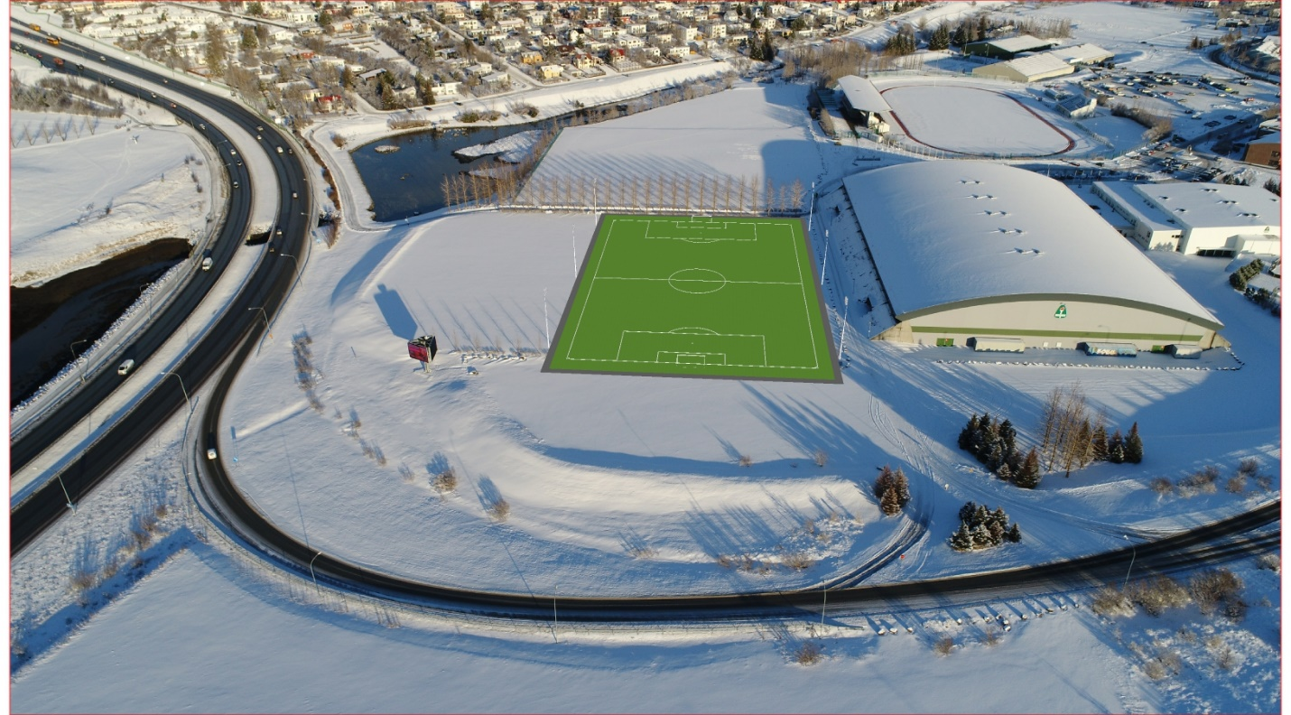
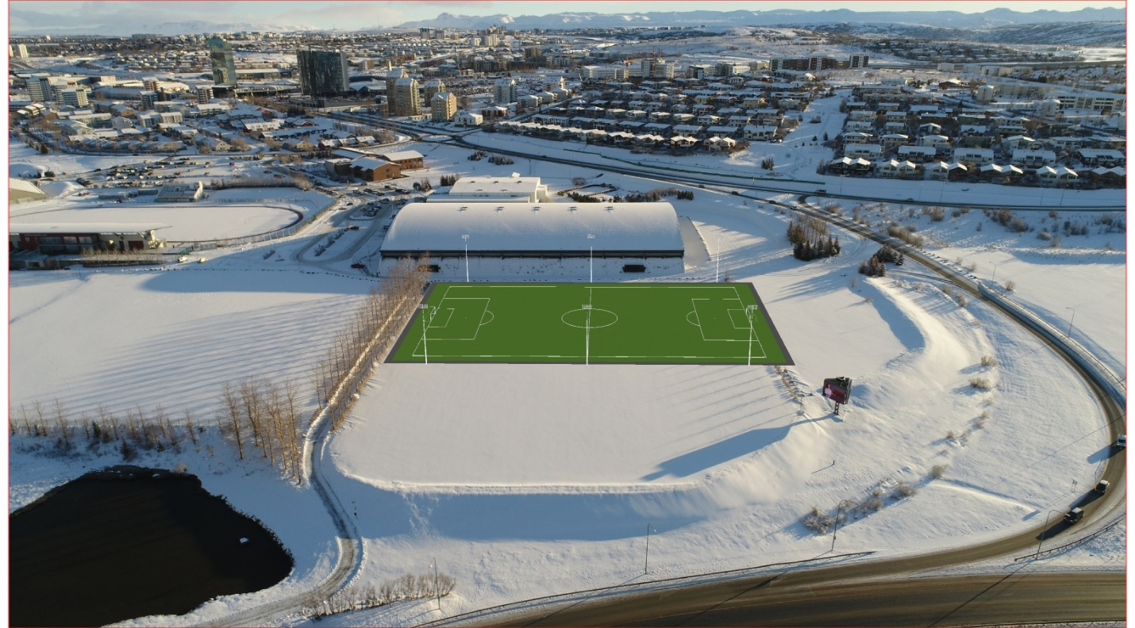
Komið hefur fram sú hugmynd að koma megi fyrir áhorfendasvæðum í fláanum upp að Fífunni með því að koma fyrir burðarbitum milli kjálkanna á undirstöður stálrammanna og festa bekkina á þá með tilheyrandi frágangi. Að þessu sinni er ekki gerð frekari grein fyrir þeirri aðgerð hér.

Framkvæmdir
Æfingasvæðið vestan Fífunnar var á sínum tíma byggt upp þannig að ofan á ófrostþolinn jarðveg var sett 30 cm malarfylling, þá kom um 10 cm leirkenndur sandur (frá Fitjum) og þökulagt var ofan á hann. Afvötnun svæðisins var hugsuð í malarlaginu og því voru engar drenlagnir í vellinum.
Endurbæta þarf undirbygginguna fyrir gervigrasvöllinn. Mögulegt er að malarfyllingin hafi að einhverju leyti gengið ofan í jarðveginn undir henni og fjarlægja þarf þökur og hugsanlega eitthvað af sandlaginu. Prufuholur verða teknar á vallarsvæðinu til að kanna til hvaða ráðstafana þarf að grípa við endurbætur á undirbyggingunni svo setja megi þar gervigrasvöll.
Miðað er við að undirbygging gervigrasvallar verði gerð með eftirfarandi hætti:
- Þökur og sandlag verði fjarlægt. Hugsanlegt er að nýta megi hluta sandlagsins í undirfyllingar.
- Malarlag verði grafið upp og nýtanlegur hluti þess sett í haug í námunda við vallarstæðið, t.d. á bílastæðum við hlið vallarins. Þetta efni verði notað í undirfyllingar
- Ónýtanlegur jarðvegur verði grafinn upp í u.þ.b. 70 cm undir endalegu yfirborði.
- Fyllt verður upp með endurnýtanlegri möl og aðfluttu frostþolnu fyllingarefni.
- Ofan á fyllingu verður sett jöfnunarlag með hitapípum.
- Hitakerfi verður sett í völlinn. Gert er ráð fyrir að inntakshús með dælum og tækja- og mælagrindum verði sett upp við Fífuna. Hér er gert ráð fyrir vatnshitakerfi.
- Efst er síðan gervigras af gæðum sem svara til FIFA Quality staðalsins.
- Umhverfis gervigrasvöllinn verður gengið frá svæði með bundnu yfirborði þannig að gras, og önnur óæskileg efni frá umhverfinu berist ekki í gervigrasið.
- Flóðlýsing verður komið fyrir á sex möstrum þremur á hvorri langhlið vallarins. Miðað er við æfingalýsingu með birtustigi ca 300 lux.

Kostnaðaráætlun
Kostnaðaráætlun hefur verið unnin af sérfræðingum VSÓ sem hafa komið að hönnun og útboðum á mörgum gervigrasvöllum á höfuðborgarsvæðinu undanfarin ár. Kostnaður er áætlaður sem hér segir:

Liður | Kostnaður [Mkr]
Undirbygging | 40,5
Hitakerfi (vatnskerfi) | 40,0
Gervigras með fjaðurlagi | 65,0
Kantfrágangur | 4,0
Æfingalýsing | 15,0
Hönnun, umsjón, eftirlit | 11,5
Ófyrirséður kostnaður | 17,5
Samtals | 193,5

Fjármögnun
Kostnaðarmat við nýtt gervigras er í kringum 193,5 mkr. sem yrðu fjármagnaðar þannig að 15 mkr. kæmu úr mannvirkjasjóði KSÍ, 20 mkr. fengjust á 5 ára láni t.d frá Kópavogsbæ og greitt yrði til baka með sparnaði í þeim tímum sem í dag eru keyptir eru af öðrum félögum, 15 mkr. er markmið um styrktarsamning við stóran aðila til 3-4 ára um nafnið á vellinum og loks kæmu 150-170 mkr. frá Kópavogsbæ í samræmi við gildandi samþykkt í fjárhagsáætlun sem væri aðlöguð að réttum forsendum varðandi endurbyggingu vallar í Fagralundi.

Framkvæmdatími
Símamótið er einn stærsti viðburður í barna- og unglingamótum á Íslandi en á síðasta ári spiluðu þar um 2.000 stelpur í 300 liðum um 1.200 leiki sem sumir hverjir voru sýndir í beinni útsendingu. Á æfingasvæðinu vestan Fífunnar hefur verið komið fyrir keppnisvöllum sem gegna veigamiklu hlutverki í skipulagi mótsins og er nauðsynlegt að aðgangur að því svæði verði óskertur á mótstímanum.
Eins og gefur að skilja gegnir æfingasvæðið einnig mikilvægu hlutverki við skipulag æfinga á vegum knattspyrnudeildar Breiðabliks. Álagstími í æfingum eykst verulega þegar skólum lýkur fyrir og um miðjan júní og er þá mikilvægt að afnot af svæðinu verði ekki skert á þeim tíma.
Hér verður út frá því gengið að framkvæmdum verði lokið framkvæmdum verið lokið fyrir miðjan júní og þá megi taka hinn nýja gervigrasvöll í notkun. Að öðrum kosti verður ekki unnt að hefja framkvæmdir fyrr en eftir Símamótið þ.e. eftir miðjan júlí. Þá mun útlagning gervigrassins fara fram í september - október með tilheyrandi áhættu á að ekki verði unnt að klára útlögnina vegna þess hve háð hún er veðurfari, einkum vegna raka og vætu. Með hliðsjón af ofanskráðu er þá reiknað með að framkvæmdir verði hafnar eins fljótt og unnt er og þeim lokið eins og áður segir fyrir miðjan júní. Tímaáætlun er sýnd á mynd.
Gengið er út frá að samningur milli Kópavogsbæjar og Breiðabliks um verkefnið liggi fyrir undirritaður á afmælisdegi Breiðbliks þann 12. febrúar n.k. Þá er unnt að taka gervigrasvöllinn í notkun fyrir miðjan júní eins og áætlunin sýnir. Til að meta raunhæfni áætlunarinnar hefur verið leitað til reynslumikilla verktaka og þeir fengnir til að rýna einstaka verkþætti.

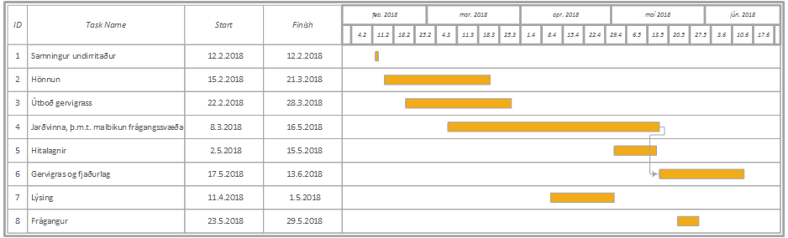

Samantekt þessi var unnin af vinnuhóp knattspyrnudeildar Breiðabliks og send bæjaryfirvöldum í Kópavogi 7. febrúar s.l.

